**58 Восстановление параметров при IPv6-автоконфигурировании**

Хост (маршрутизатор) восстанавливает значения префиксов подсетей путем анализа RA.

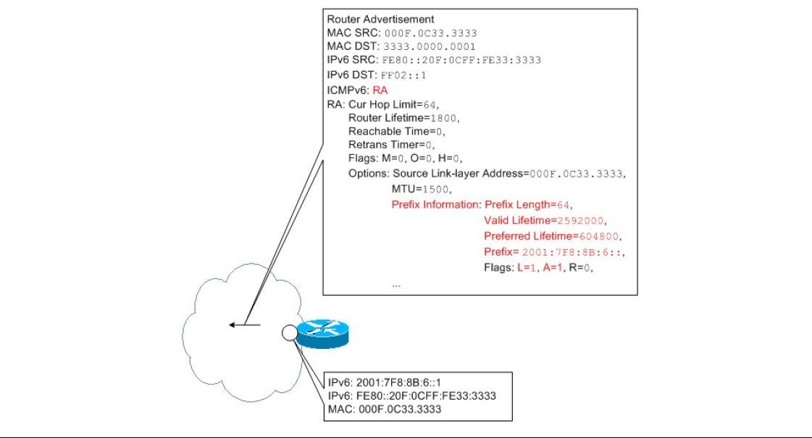

Отдельный префикс подсети анонсируется маршрутизатором в виде отдельной ND-опции Prefix Information со следующими ключевыми полями: Prefix Length -- длина префикса; Valid Lifetime -- общее время жизни (FFFFFFFFh -- бесконечность); Preferred Lifetime -- интервал времени, в течение которого адрес, сгенерированный на основе данного префикса подсети, будет считаться предпочтительным (FFFFFFFFh -- бесконечность); Prefix -- собственно префикс подсети; включая флаги: L (On-Link) – данный префикс подсети относится к текущему линку; A (Autonomous Addressconfiguration) -- данный префикс подсети может быть использован для генерирования адресов.

В RA вкладывается столько ND-опций, сколько нужно. Анонсируются все префиксы подсетей из привязанного к сетевому интерфейсу списка AdvPrefixList. Существует настоятельная рекомендация о том, что на маршрутизаторе в этот список по умолчанию вносятся префиксы всех подсетей, к которым относится сетевой интерфейс, исключая префиксы подсетей Link-local Unicast. При необходимости, список может быть дополнен «вручную».

Какова же цель. В результате анализа RA, маршруты ко всем соответствующим подсетям автоматически вносятся в таблицу маршрутизации -- как маршруты к своим подсетям.

Хост (маршрутизатор) восстанавливает значение еще двух важных параметров, опять же, путем анализа RA.

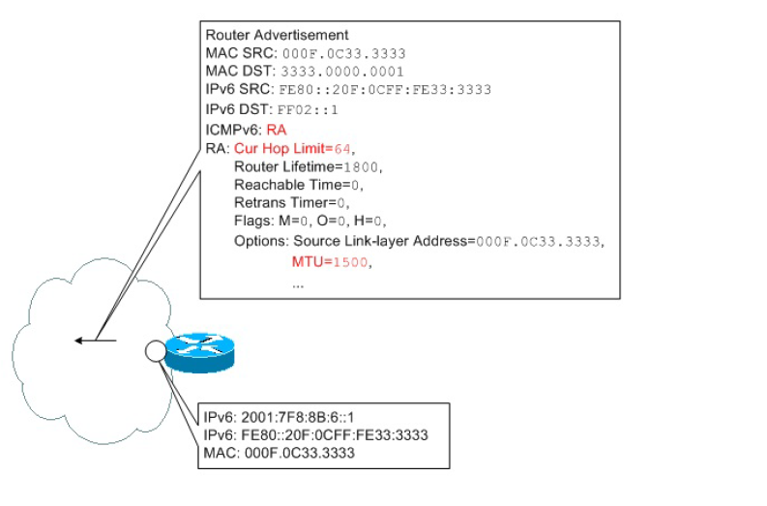

Первым таковым параметром является Cur Hop Count. Значение будет вписываться в поле Hop Limit заголовка IPv6 каждого передаваемого маршрутизатору пакета (0 -- не определено).

Вторым параметром является MTU. В линках с вариативным MTU, например Ethernet, маршрутизатор обязан указывать (ND-опция).